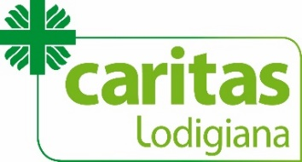
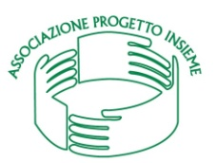

Raccolta alimentare per il Centro Raccolta Solidale
Sabato 27 ottobre 2018
Restituire la scheda di adesione a Caritas Lodigiana entro il 15 ottobre
tel. 0371.948130 - alimentare@caritaslodi.it

Scheda ADESIONE gruppo

parrocchia / gruppo

Città

Referente :

nome
cognome
cell.
email
Sarà nostra premura inserirvi nel supermercato più vicino a voi.

PREFERENZA ORARIO  9-11 11-13  13-15  15-17  17- 19

N.VOLONTARI previsti: ____________________________________

IL MIO GRUPPO HA UN AUTOMEZZO DISPONIBILE per portare il cibo raccolta al CRS?

SI NO

Porterò il cibo al magazzino del Centro Raccolta Solidale di :

❑ CODOGNO  LODI

Firma………………………………….……………

